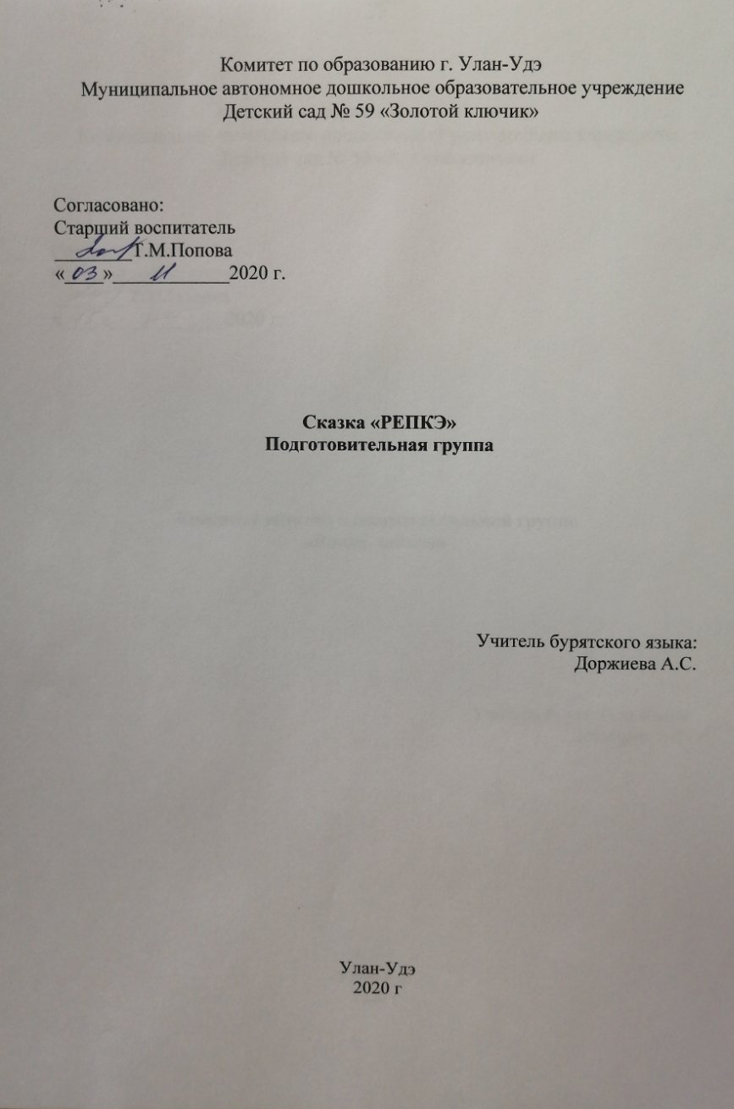

Нэгэтэ Ямаадай томоhоо томо репкэ олобо…
Ямаадай: Yy, ямар томо репкэ гээшэб!
Ямаадай: Татанаб, татанаб!
Нэгэн, хоёр, гурба!
Нэгэн, хоёр, гурба!
hyy!
Маадай: Yу, ямар томо репкэ гээшэб!
Ямаадай: Татая!
Маадай: Татая!
Ямаадай, Маадай: Нэгэн, хоёр, гурба!
Нэгэн, хоёр, гурба!
hyy!
Ямаадай, Маадай: Моодэй, ерыш наашаа!
Маанадтаа туhалыш!

Моодэй: Yу, ямар томо репкэ гээшэб!
Ямаадай: Татая!
Маадай, Моодэй: Татая!
Ямаадай, Маадай, Моодэй: Нэгэн, хоёр, гурба!
Нэгэн, хоёр, гурба!
hyy!!!
Ямаадай, Маадай, Моодэй: Ямаадай, Маадай, Моодэй, Жороодой:
Жороодой: Yу, ямар томо репкэ гээшэб!
Ямаадай: Татая!
Маадай, Моодэй, Жороодой: Татая!
Ямаадай, Маадай, Моодэй, Жороодой:
Нэгэн, хоёр, гурба!
Нэгэн, хоёр, гурба!
hyy!!!
Ямаадай, Маадай, Моодэй, Жороодой:
Тэмээдэй, ерыш наашаа!
Маанадтаа туhалыш!
Тэмээдэй: Yу, ямар томо репкэ гээшэб!
Ямаадай: Татая!
Маадай, Моодэй, Жороодой, Тэмээдэй :Татая!
Ямаадай, Маадай, Моодэй, Жороодой, Тэмээдэй:
Нэгэн, хоёр, гурба!
Нэгэн, хоёр, гурба!
Ура! Гараа!!!
Ямаадай: Гансаараа – ядааб,
Хамтаараа – шадаабди!
